今天，这位华人的死，引发全球媒体刷屏！
《文学城网》 September 11, 2017
是怎样一位华人的去世，可以轰动众多澳媒，乃至全球媒体包括《时代》、《金融时报》、路透社、彭博社在内的争相报道？
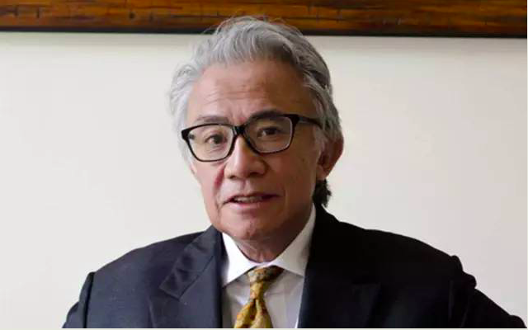
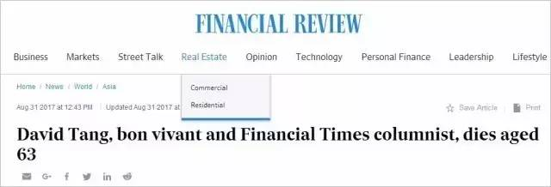
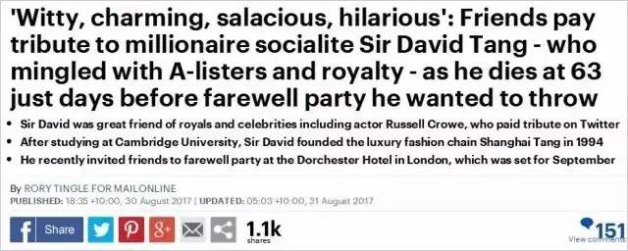

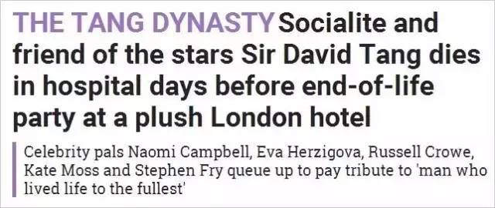
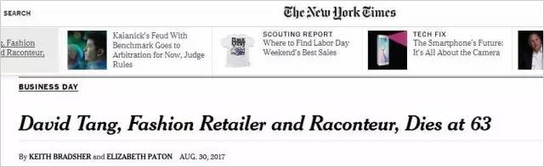
邓永锵爵士（Sir DavidTang），这位在英国上流圈人脉最广的华人，
于8月29日晚，在伦敦病逝，灿烂的生命永远定格在了63岁。
他的去世让计划在9月6日举行的告别派对成为了一个永远无法赴约的遗憾。
好莱坞知名演员Russel Crowe，在得知他病逝的消息，第一时间在Twitter发表推文表示哀悼：“你是那么诙谐迷人，智慧幽默......愿你安息，我亲爱的朋友。”
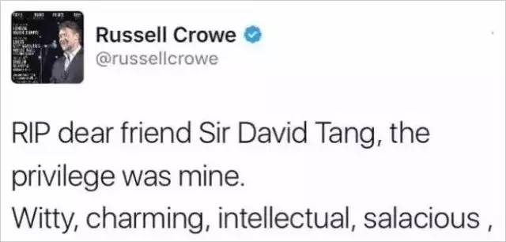
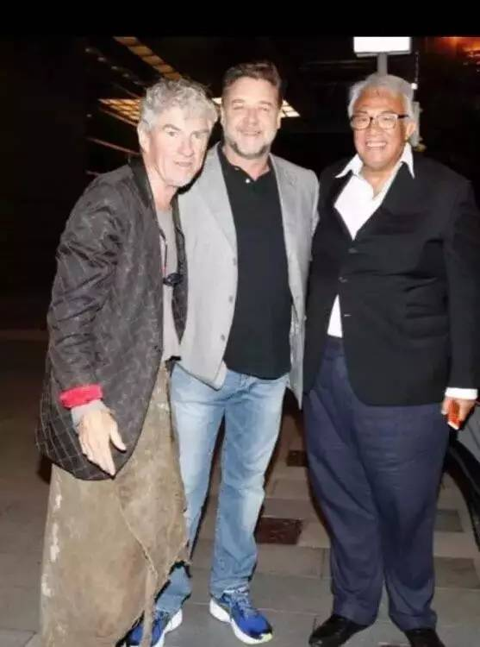
天才的陨落，难免让人感到惋惜。
可以说，他是英国上流圈最让人敬佩的华人。
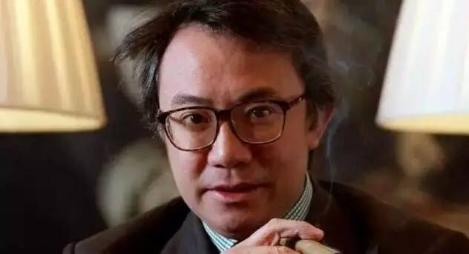
英国女王曾为他授勋。
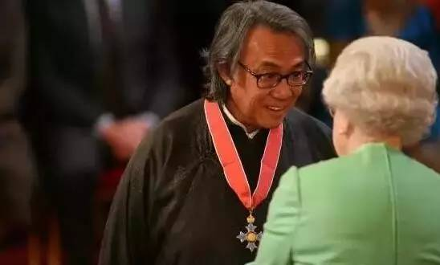
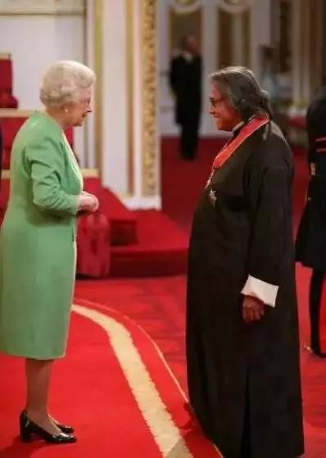
他的朋友圈阵容也可谓是相当豪华，是少有的能和王室成员做朋友的华人。
好友包括了查尔斯王子夫妇、安德鲁王子、约克公爵夫人等，
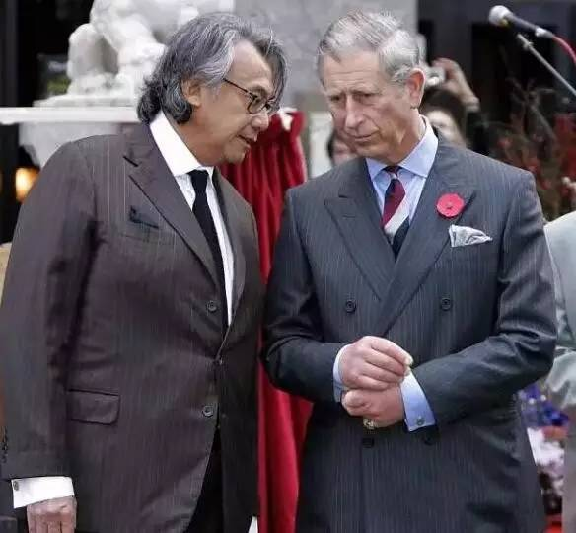
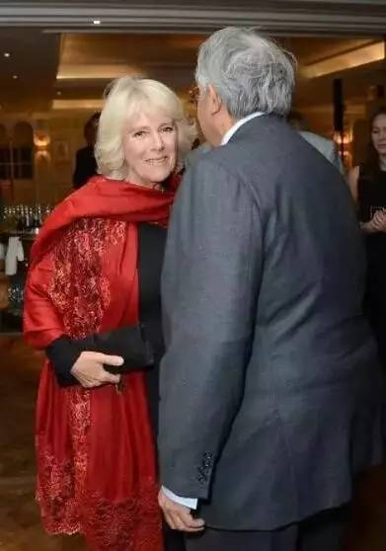
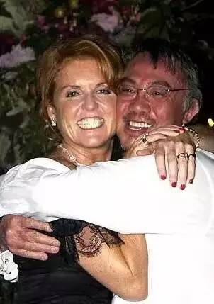
还有已故英国前首相撒切尔夫人、前首相梅杰和布莱尔、工党领导人科尔宾等政商领袖。
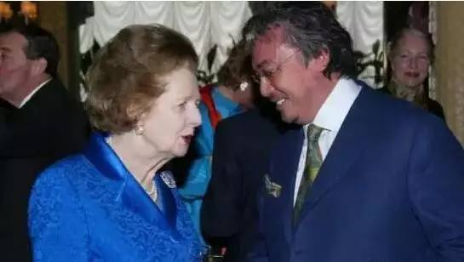


并且与戴安娜王妃还是老友，
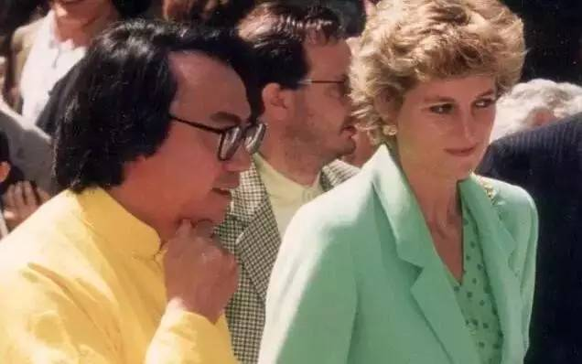
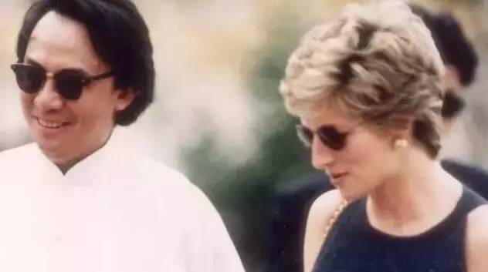
早在他在13岁去英国剑桥寄宿学校读书时，就结识了当时还未嫁给查尔斯的戴安娜，
后来戴安娜成为英国王妃后，还专门到访邓永锵爵士的顶级俱乐部“中国会（ChinaClub）”。
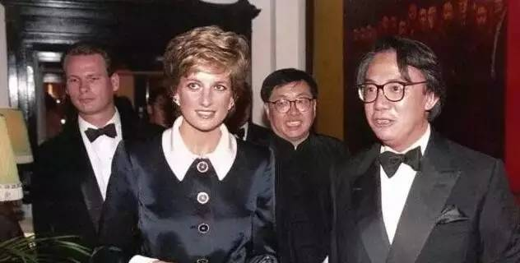
邓爵士夫妇和威廉王子。
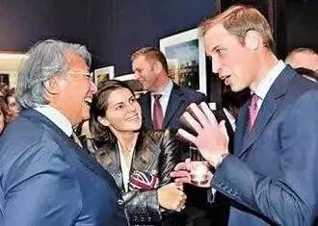
今年2月，邓爵士还与普京会面。
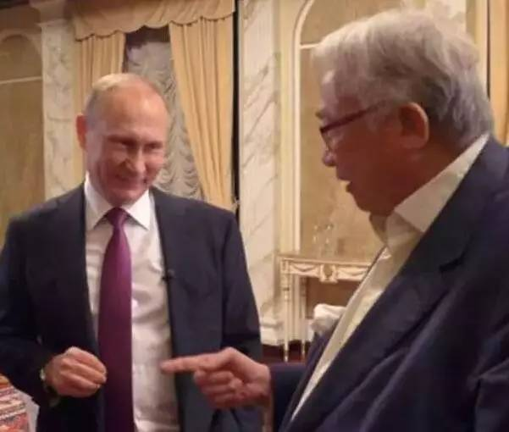
虽然他是一个社交大神，但他一直心系着中国，所创办的品牌和机构都极具中国特色，例如“中国会（China Club）”和高端服装品牌“上海滩（SHANGHAI TANG）”。
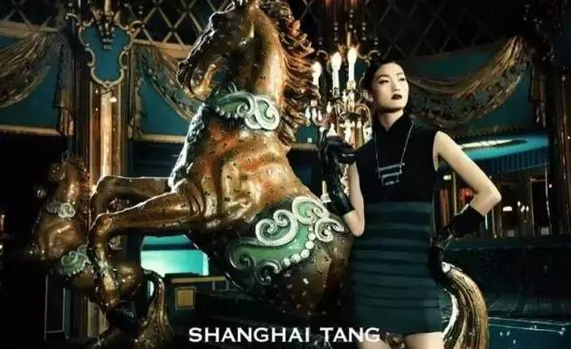
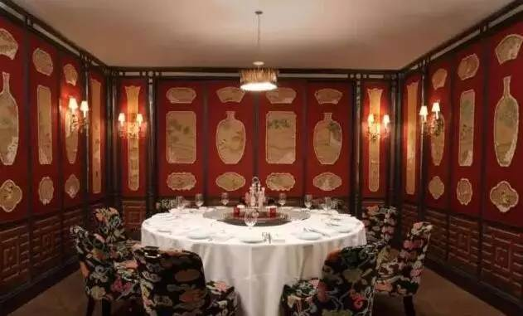
1994年，邓爵士将9位早年从上海移居香港的顶级裁缝招致麾下，豪掷1.2亿港币在中环开设首间“上海滩”专卖店，为广大名人朋友们定制中式服装。
此品牌一度被外国人评为“中国唯一的奢侈品牌”，随后被世界第二大奢侈品集团历峰收购。

后来，邓永锵又与刘嘉玲合资，继续以中西合璧为理念，开办了引导生活方式的时尚概念店“TangTang Tang Tang”，开业时，梁朝伟刘嘉玲夫妇以及超模凯特·摩丝一起剪彩。
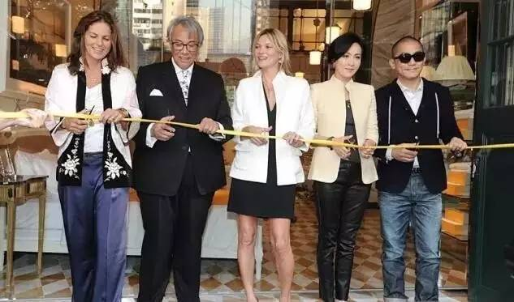
邓爵士把“唐装”的招牌形象渗透到英国社交圈。
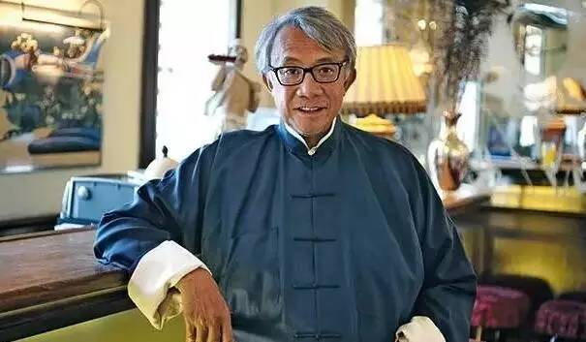
他也酷爱中华文化的博大精深和深厚积淀，曾多次与外国朋友强调，自己中国人的身份。
为了促进中西文化的交流，2015年2月，他在伦敦唐人街创办了非营利平台“中国站（China Exchange”，意在传播最前沿的观念，缩小民众与精英的距离。
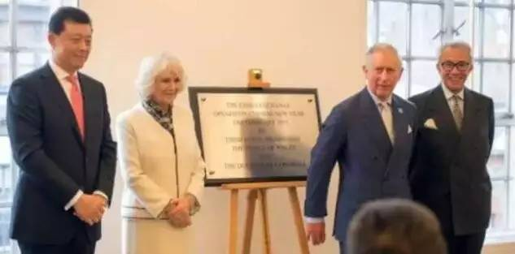
两年多来，各大英国王室成员、明星、政商高层等各界名流前来交谈，任何人都可以报名，大多只需支付5英镑。
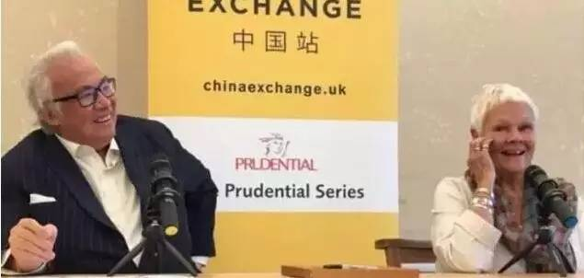
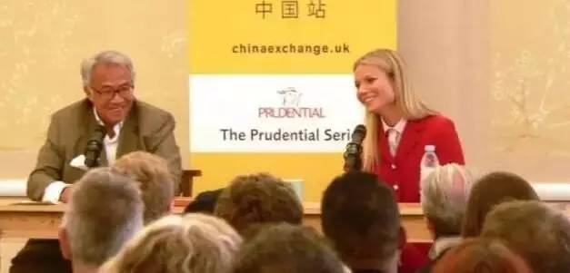
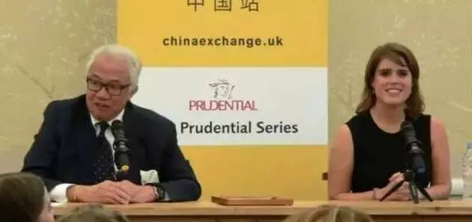
邓爵士更是第一位北大任教的香港人 -- 从1983至1984任教，主要传授哲学和英语。
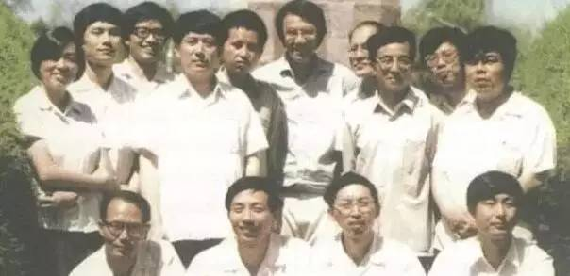
我们不禁会问这样一位传奇人物，会有着怎样与众不同的一生呢？
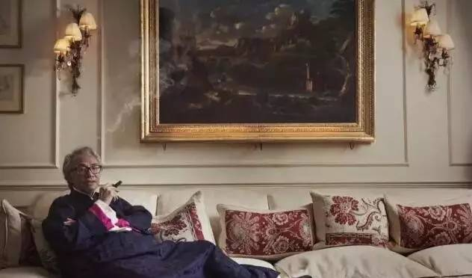
邓爵士出身于名门，其祖父是大名鼎鼎香港慈善家 -- 邓肇坚。
他少年留学英国，为了补贴家里，经常会打工赚钱，从中餐馆到哈罗德百货，裁缝之类都做过。
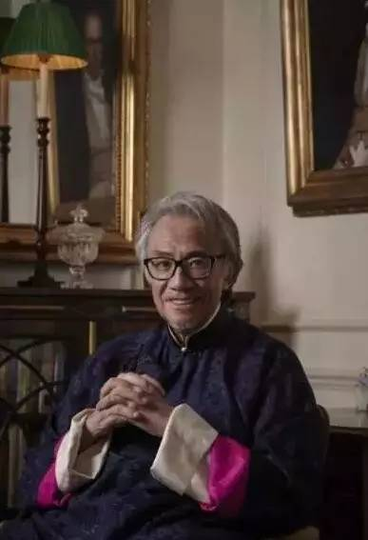
29岁获得了剑桥大学哲学博士，54岁获得英国女王颁发的KBE爵位（爵级司令勋章，大英帝国勋章排名第二等）。
因为他独到的时尚品味，收获了众多时尚名流。
David Beckham
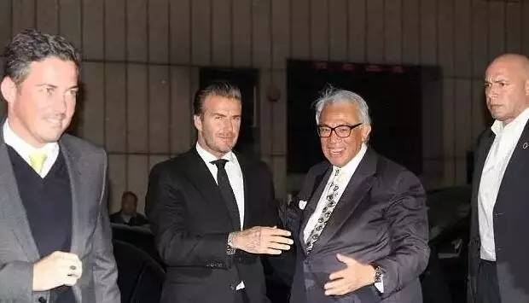
著名女演员Joan Collins
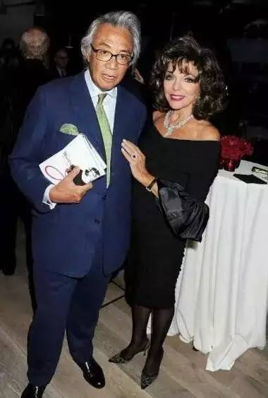
忘年交超模Kate Moss, Kate还亲昵地称她为大卫叔（Uncle David）
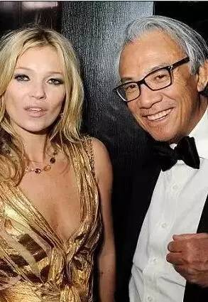
裘德洛前女友西耶娜·米勒
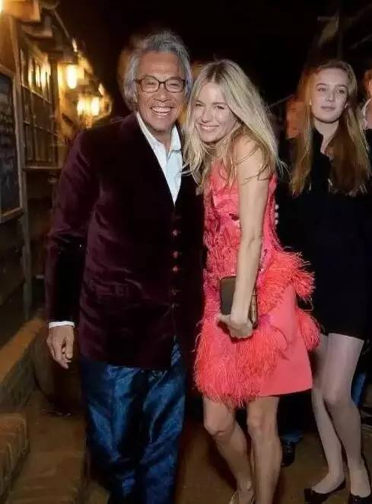
值得一提的是，邓爵士还出书专门研究现代社交礼仪。
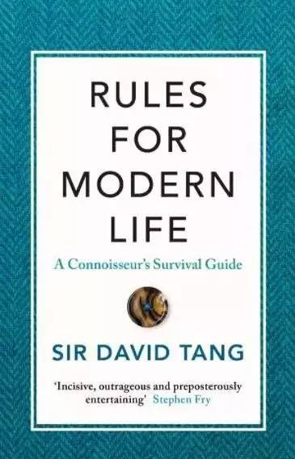
http://amzn.to/2xoQ6Be
早些时候因为肝脏问题入院，英国王室曾介绍肝科权威医生Dr.RogerWilliams替他治疗，后来换肝手术很成功，一度恢复良好。
但是好景不长，今年年初病情复发，身体状况日渐恶化，随即入院观察治疗，但是报道称不再适合动手术。
不久前，超模好友“黑珍珠”Naomi Cambell还曾前往医院探望，并在Twitter放出合照，写道：“与邓爵士共度美好下午。”并标明这是“无条件的爱”，令人动容。
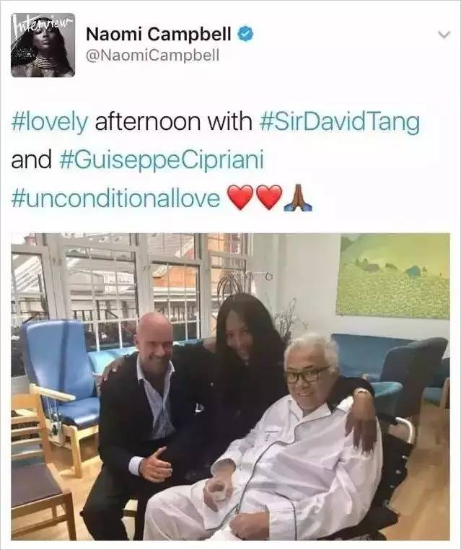
本月初，邓爵士在《泰晤士报》刊登邀请函称：医学团队透露，自己最多还有一两个月的寿命，遂邀请好友参加自己的告别派对，时间定在9月6日，地点在伦敦多切斯特酒店（The Dorchester Hotel）。
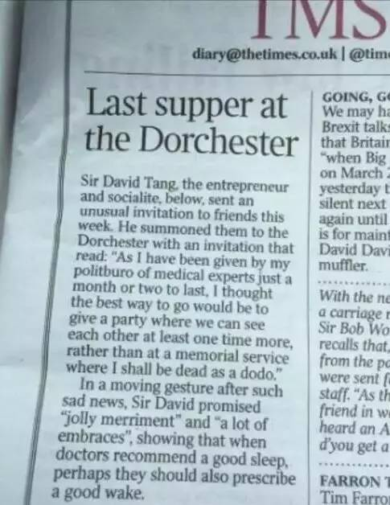
面对自己将要离开的这个世界，他并没有太过悲伤，而是在邀请函上从容地写道：“与其等到我断了气以后再见面，不如就此办一个派对，那样我们还能彼此再多见一面。”
他希望的是在美妙的音乐里、欢快的笑声中、一一道别的拥抱下，平静的走完这最后一程。
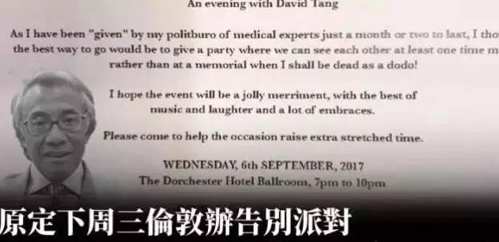
然而，遗憾的是，邓爵士最终没能如愿，提前一周“谢幕”，告别派对则永远的成为了未完成的痛。
好在还有那本“礼仪教科书”，能让人们在翻阅之余默默怀念这位传奇的人物。
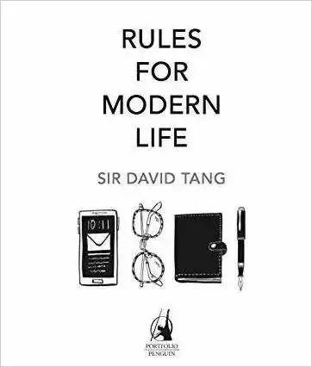
http://amzn.to/2xoQ6Be
此处截取书中的几段话：
- 除了切尔西花展，在其它场合，时髦远比随意更得体；
- 别把钱包放裤兜里，因为这样并不好看；
- 手袋是中产阶级的体现，高贵的人会把小物件塞进手套里；
- 永远别穿凉鞋或人字拖；
- 服务生的态度再恶劣，也不能不给小费就离开；
- 打包带走没吃完的东西，杜绝浪费；
- 别只给客人准备一只杯子，多了解客人的习惯，宴客前准备得充分些；
- 不需要把客人带来作为礼物的酒打开，把自己珍藏的好酒拿出来待客足矣；
- 不需要等着别人一起就餐，不然食物会冷掉，当然女王是个例外…
不过，对于成功，邓爵士一点也不“鸡汤”。
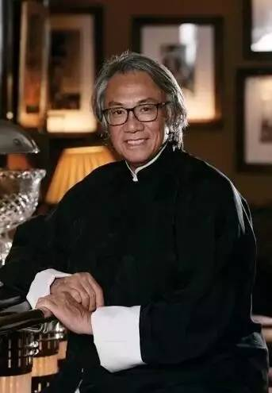
他觉得，成功最大的因素是运气：Luck，Fortune，Right Place，Right Time（运气，好运，正确的地点，正确的时间），
你可以很努力，一天做25个小时，
也可以从圣经读到各类著作，
但是如果缺少运气，你一样不会成功。
That is life（那就是命运）。
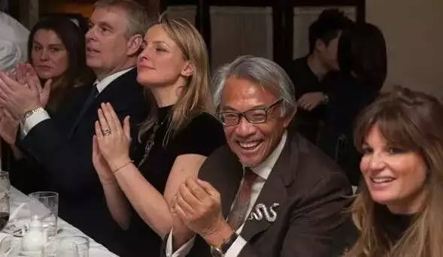
谈到朋友，他有自己的一些看法，
“朋友很重要，有很多人认为，自己帮朋友做了一些事，就想着将来朋友会帮我做一些事。这个想法就是不对的，我帮朋友做事，是我自愿去做的，也不会想到他将来会帮我什么。
朋友对我来讲很重要，如果你跟我做朋友，我能帮到你的我一定会尽力，I am whatI give, not what I am give（是给予造就了我，而不是索取）。”
2010年在接受《金融时报》采访时，邓爵士曾说过这样一段话：“我希望能像作家Hilaire Belloc的名言中说的那样被人记住 --‘当我死的时候，我希望他们会说：他罪孽深重，但他的书有人读过。’”
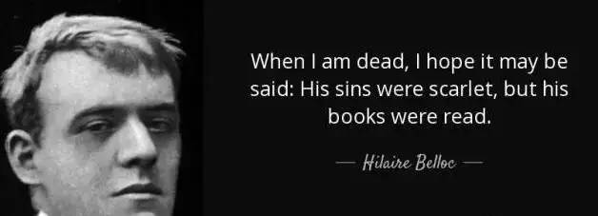
一路走好邓爵士，你是华人的骄傲，也不应该被世人遗忘！

